Bài1:Tạo Project
-Mở command line tạo project bằng lệnh django
+Cú pháp mặc định:django-admin startproject
+Tên project:webpython

-Sau khi tạo project ta dùng visual studio code để xem cấu trúc của một project.
+File manage.py: giúp ta tương tác Project qua các command
(như là tạo tài khoản admin, tạo database, chạy server ảo, ...), vì vậy không nên chỉnh sửa ở đây.
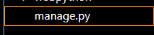

+Folder của project:
__init__.py: đây là 1 file cơ bản trong Python dùng để biến folder chứa nó thành package, giúp ta có thể import.
setttings.py: đây là file cấu hình project. (VD: cấu hình database, đặt múi giờ, cài thêm thư viện, ...)
urls.py: đây là file giúp chúng ta tạo các đường dẫn urls của trang web để liên kết các webpage lại với nhau.
wsgi.py: đây là file giúp chúng ta deploy project lên server

-Tiếp đến ta chạy web trên localhost
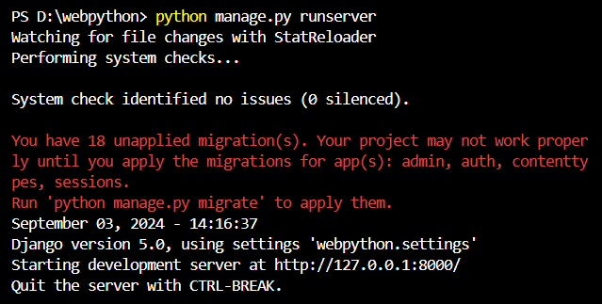
+Câu lệnh:python manage.py runserver
Mặc định là web sẽ chạy ở cổng là 8000 nếu muốn đổi cổng thì thêm tên cổng sau câu lệnh.Sau đó truy cập bằng đường dẫn localhost:8000.
-Tạo tài khoản quản trị viên cho trang Django
+Câu lệnh: python manage.py createsuperuser
+Điền các thông tin như username;email;password
+Sau đó chạy lại web bằng lệnh: python manage.py runserver
+Trước khi CreateSuperUser thì ta phải chạy lệnh python manage.py migrate trước
+ python manage.py trong Django được dùng để áp dụng các thay đổi về mô hình dữ liệu (models) vào cơ sở dữ liệu.
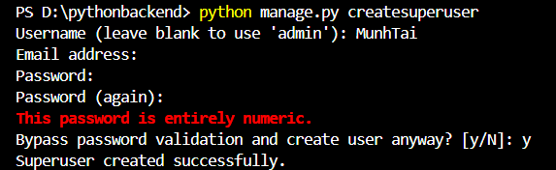

Bài 2:Tạo WebApp
-Tạo bằng lệnh trên terminal
-Cú pháp: python manage.py start app <tên webapp>
Sau đó sẽ có một webapp được tạo trên cấu trúc
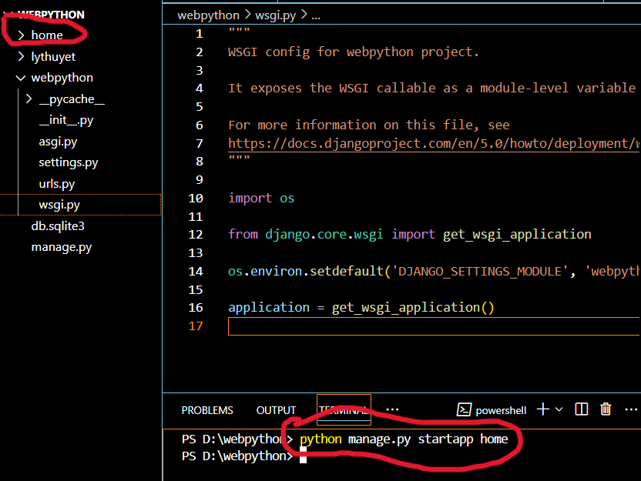

-Khai báo phần webapp vừa tạo vào project
+Vào setting.py trong project Webpython và khai báo đúng tên webapp ở phần INSTALLED_APP
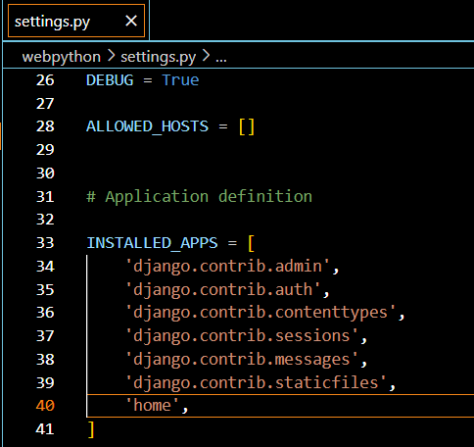
+Cập nhật cho phần setting bằng lệnh: python manage.py migrate
Nếu ta chạy migrate project lần đầu. Thì project Django sẽ tạo một số bảng cho chức năng user, admin cho database hiện tại. Bản chất Django hỗ trợ cho chúng ta hệ thống user, admin để thuận tiện cho việc phát triển trang web nhanh hơn.

-Cách thức hoạt động của Web
Client gửi các Request đến Server sau khi tiếp nhận thì Server sẽ trả lại các Response cho Client.Vậy ta sẽ viết các hàm để xử lý các Request của Client gửi đến.

-Các hàm được ghi trong phần view.py của webapp home
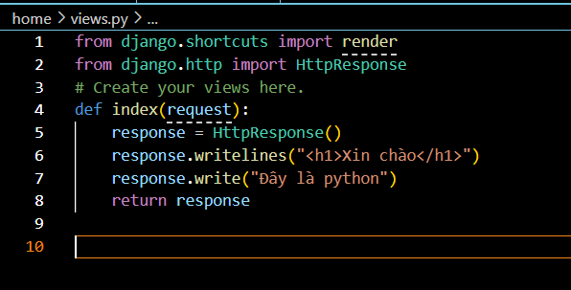
-Đầu tiên import HttpResponse từ thư viện django.http
+Sau đó ghi một hàm index có tham số request(chứa request của người dùng gửi về).
+Tạo một Instance tên response rỗng của lớp HttResponse() để xây dựng phản hồi Http tùy chỉnh,sau đó thêm nội dung bằng phương thức Writelines và write
+Trả về phản hồi dùng return

-Xây dựng Urls để gọi hàm xử lý
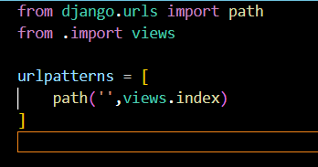
+Khai báo ở file urls.py trong app home
+import class Path để định nghĩa các Urls và import views từ app home
+Biến urlpatterns để lưu các path tồn tại trong app home

